Pielikums
Ogres novada pašvaldības domes
25.01.2024. sēdes lēmumam
(protokols Nr.2; 12.)

Zemes vienības ar kadastra apzīmējumu 7494 008 0460, Tīnūžu pagasts, Ogres novads, robežu shēma.
Platība – 0.09 ha
Zemes vienības izvietojuma shēma
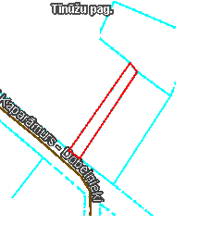
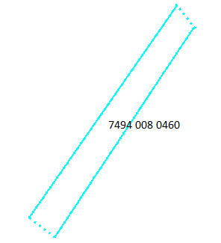

APZĪMĒJUMI:
zemes vienības ar kadastra apzīmējumu 7494 008 0460 robeža

Sagatavoja: Nekustamo īpašumu pārvaldes nodaļas zemes ierīcības inženiere Maija Bērziņa

